

**АДМИНИСТРАЦИЯ БАРДЫМСКОГО МУНИЦИПАЛЬНОГО ОКРУГА ПЕРМСКОГО КРАЯ**

**П О С Т А Н О В Л Е Н И Е**

_______________ № ____________________

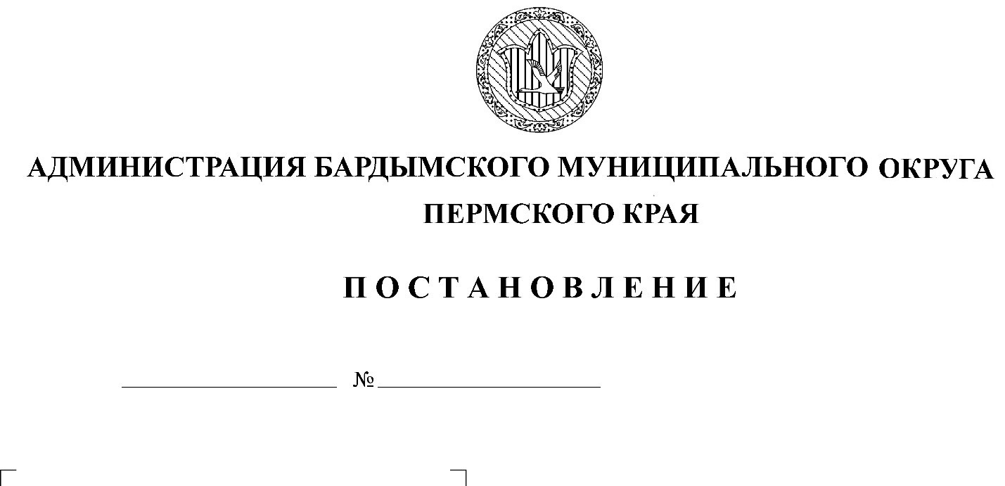

О внесении изменений в

Муниципальную программу

Бардымского муниципального округа

«Муниципальное хозяйство и

благоустройство на 2021-2023 годы»,

утвержденную постановлением

администрации Бардымского

муниципального округа

от 11.03.2021 №292-01-02-270-п

Администрация Бардымского муниципального округа

ПОСТАНОВЛЯЕТ:

1. Внести в Муниципальную программу Бардымского муниципального округа «Муниципальное хозяйство и благоустройство на 2021-2023 годы», утвержденную постановлением администрации Бардымского муниципального округа от 11.03.2021 №292-01-02-270-п, следующее изменение:

1.1. Приложение 2 «Приложение к мероприятию «Формирование комфортной городской среды» муниципальной программы Бардымского муниципального округа «Муниципальное хозяйство и благоустройство на 2021-2023 годы» изложить в редакции, согласно Приложению к настоящему постановлению.

2. Опубликовать (разместить) постановление на официальном сайте Бардымского муниципального округа Пермского края барда.рф.

3. Контроль исполнения постановления оставляю за собой.

И.о.главы муниципального округа -

главы администрации Бардымского

муниципального округа В.Р.Амирова

Приложение

к постановлению администрации

Бардымского муниципального округа

от _____________ № ______________

«Приложение 2

к постановлению администрации

Бардымского муниципального округа

от 11.03.2021 № 292-01-02-270-п

Приложение к мероприятию «Формирование комфортной городской среды» муниципальной программы Бардымского муниципального округа «Муниципальное хозяйство и благоустройство на 2021-2023 годы»

АДРЕСНЫЙ ПЕРЕЧЕНЬ

общественных территорий, нуждающихся в благоустройстве (с учетом физического состояния) и подлежащих благоустройству в 2021 году

1. Благоустройство парка им. Г. Тукая по ул. Советская в с.Барда.

2. Благоустройство парка по ул. Ленина в с.Елпачиха.

3. Благоустройство сквера по ул. Советская, 15 в с.Краснояр-1.

АДРЕСНЫЙ ПЕРЕЧЕНЬ

общественных и дворовых территорий, нуждающихся в благоустройстве (с учетом физического состояния) и подлежащих благоустройству в 2022 году

1. Благоустройство набережной пруда на реке Казьмакты в с.Барда.

2. Благоустройство дворовых территорий по ул.Ленина 69, 71, 72, 74, 75, 78, ул.Пушкина 9 в с.Барда, Пермского края.

3. Благоустройство парка «Патриот» в с.Барда Бардымского муниципального округа.».

АДРЕСНЫЙ ПЕРЕЧЕНЬ

общественных и дворовых территорий, нуждающихся в благоустройстве (с учетом физического состояния) и подлежащих благоустройству в 2023 году

1. Благоустройство набережной пруда на реке Казьмакты в с.Барда (II этап).

2. Благоустройство дворовой территории в с.Барда по ул.Ленина 58, 60, ул.Некрасова 2.